獨角仙
40111

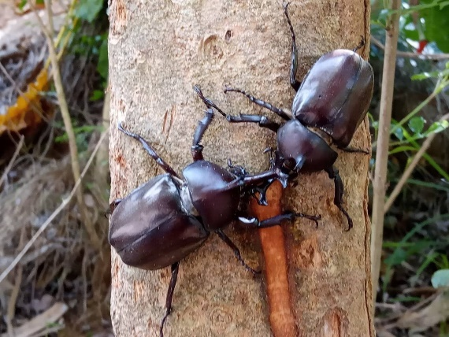
生態:
獨角仙在東亞還有東南亞廣泛的分布，幼蟲以腐植土為食，成蟲以腐爛的水果,樹汁或是果凍維生，但是成蟲酷愛光臘樹的樹汁，在棲息地的光臘樹樹幹基本上都能看到成群結隊的獨角仙成蟲。獨角仙的幼蟲期穩定，不論雄蟲或是雌蟲都是10個月左右，羽化後的蟄伏期相比大型兜蟲的1個月，獨角仙只需要1周就能完成蟄伏。在台灣約梅雨季的5月過後，獨角仙就開始大量鑽出地表開始進行繁殖，大約在8月的時後銷聲匿跡。成蟲的壽命1到3個月，雌蟲有比雄蟲長壽的傾向。雄蟲雖然性格兇暴，但是在鬥敗後會很識趣的逃走，不會鬥到致死方休的程度。
飼養:
獨角仙是極容易飼養成蟲的入門昆蟲寵物，牠們的幼蟲對環境、溫度、飼料有極高的接受度，只要定時清理糞便、更換牠們的食物腐植土，獨角仙幼蟲幾乎都能成功的羽化成蟲。獨角仙幼蟲雖然對環境的適應力強，但是太過惡劣的環境有可能讓獨角仙受到感染，黑斑病(幼蟲因感染而啟動免疫系統造成的黑斑)以及白僵菌都是幼蟲易得到的傳染病。此外，如果飼育者過度的干擾幼蟲，時常使幼蟲處在躁動狀態下，嚴重可能導致幼蟲絕食死亡輕則羽化出超小型個體。
亞種:
T. d. dichotoma：分布於中國大陸。
T. d. inchachina：分布於沖繩群島久米島。
T. d. politus：分布於泰國。
T. d. septentrionalis：分布於日本、朝鮮半島和中國大陸。
T. d. takarai：分布於沖繩群島沖繩島。
T. d. tunobosonis：分布於臺灣。
文獻:
吉田賢治，日本與世界的鍬形蟲及兜蟲，ISBN 978-957-463-620-4（日語）
引用
Allomyrina dichotoma (Kono, 1931) 獨角仙. 臺灣生物多樣性資訊入口網-TaiBif. 數位典藏、中央研究院生物多樣性研究中心. [2016-03-01].[失效連結]；2015-10-01日之前的前端介面舊版：Allomyrina dichotoma (Kono, 1931) 獨角仙. 臺灣生物多樣性資訊入口網-TaiBif. 數位典藏、中央研究院生物多樣性研究中心. [2016-03-01]. （原始內容存檔於2016-03-12）.標本 （頁面存檔備份，存於網際網路檔案館）
引用錯誤：沒有為名為digitalarchives-Trypoxylus-dichotoma的參考文獻提供內容
獨角仙（Allomyrina dichotoma）. 自然與人文數位博物館, 昆蟲典藏知識單元. 數位典藏國家型科技計畫/國立自然科學博物館. [2016-03-01]. （原始內容存檔於2016-03-06）.[ .wav]、標本01 （頁面存檔備份，存於網際網路檔案館）、[1] （頁面存檔備份，存於網際網路檔案館）、標本02 （頁面存檔備份，存於網際網路檔案館）
獨角仙 Allomyrina dichotoma subsp. tunobosonis Kono, 1931. 臺灣物種名錄. 臺灣: 中央研究院生物多樣性研究中心. [2016-03-01] （繁體中文）.
學名:Allomyrina dichotoma (Kono, 1931) 中文名:獨角仙. 數位典藏與數位學習國家型科技計畫. [2016-03-01]. （原始內容存檔於2019-06-12）.
https://zh.m.wikipedia.org/zh-tw/%E7%8D%A8%E8%A7%92%E4%BB%99

